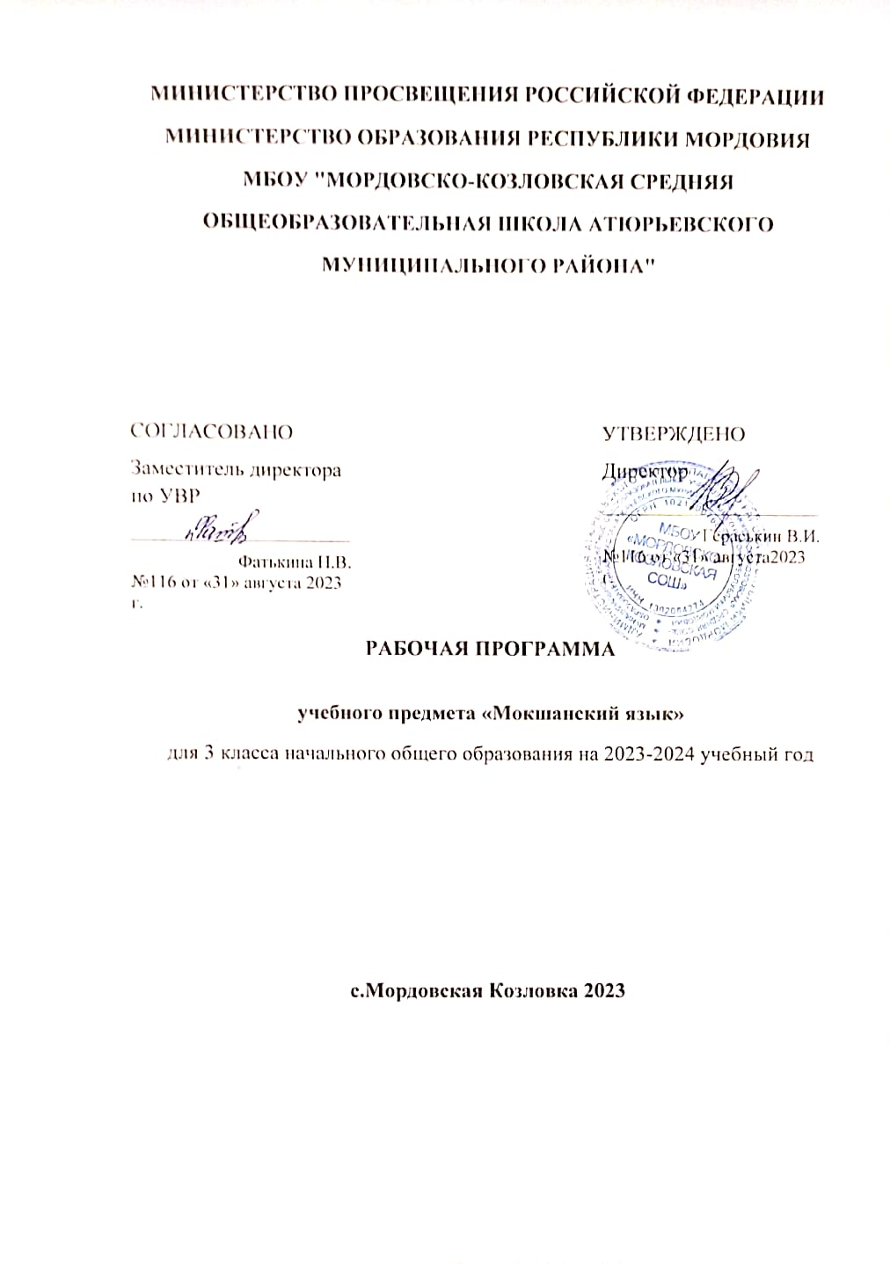

**Ингольдень валсь**

Школать инь эрявикс вешфксоц-тонафтомс шабатнень эльбятьксфтома морафтома и сёрмадома. Тя вешфксть пяшкодемаса оцю смузень мокшень кяльть, кона лезды тонафнихненди цебярьста содамс и рузонь кяльть, и лия предметтненьге.

Тядянь кяльть эрявиксшинц лангс од ломанень касфтомста оцю мяль шарфнесь учёнайсь-педагогсь К.Д.Ушинскяйсь, кона сёрмадсь: «Содамок тядянь кяльть, идсь тонаткшни аф аньцек валхненди, синь марса кочкамаснонды и полафнемаснонды, станя и касфнесыне эсь содамошинзон перьфпяльть колга, сонь вельденза ёниякшни, эвондакшнихть мяленза-арьсеманза».1-4-це класснень эса тядянь кяльть вельде пяшкотькшневихть нинге тяфтама тонафнемань вешфксне:

-тонафтомс иттнень лац прянь вятема, шачема ширть, Отечествать кельгома;

- тонафтомс перьфпяльдень мазышить содама и шарьхкодема;

-максомс кеме содамошит мазыста корхтамаса, морафтомаса и эльбятьксфтома сёрмадомаса.

-содамс иттненди народоньконь эряфста:

-мокшетнень эряма койснон, унксснон;

-эсь эряма-ащема вастстост перьфпяльдень предметтнень(ошень, велень, ляень, вирень, пандонь, лотконь, вирень ужень, нармонень, жуватань и лия лапнень) лемдема;

-кудъётконь кядьготнень лемснон;

-щапнень и синь мазышиснон(мезьста и кода синь тиендезь);

-фольклорть(моротнень, ёфкснень, валмуворкснень, содама ёфкснень, налхксематнень);

-шабрань ломаттнень мархта соткснень.

3 це класса мокшень кяленьграмматикась явови тяфтама пяльксова: «Вайгяльксне и букватне», «Валсь», «Валрисьмось» , «Сюлмавозь корхтамась», Мазыста сёрмадома тонафтомась».

Сёрмадомань урокса ученикненди маштома :

-видеста и мазыста сёрмадома букватнень, валть, валрисьмоть; сёрмадома книгаста, доскаста, диктавамань коряс;

-проверяма эсь сёрматфснон и петема нолдаф эльбятькснень.

Мокшень кялень урокса эряви тонафтомс шабатнень учебникть мархта работама, мушендомс эрявикс темать, правилать , уражнениять . Синь тонафтовихть шарьхкодема , мезень колга азондови тя или тона текстса , упражненияса , кодама правилань лангс сон тиф . Тонафнехнинди макссевихть задания мархта упражненият (творческяй работат ) :кроссворт т ,шарадат , ребуст , граматикань лотот ,содама ёфкст. Ётафневихть аф темас коряс урокт : урокт - виктаринат , урокт – КВН – т , урокт - экскурсият , и стак тов .

**«Лятфтамась».**

Гласнай и согласнай вайгяльксне и букватне. A строчкаста омбоце строчкати валонь ётафтомась. Строчкаста строчкас аф ётафневи валхне. Валхненди слогонь, вайгяльксонь и буквань анализонь тиемась.

Ляпе тяштенясь (ь) валть песа и валть кучкаса.

ЖЯ,ШЯ,ЩЯ,ЧА,ЩА,ЖИ,ШИ,ЧУ,ЩУслог мархта валхне, синь сермадомасна. Кафтонзаф согласнай валкс мархта валхне. Малацек ащи валхне.

Валть пяльксонза: валъюрсь, суффикссь, валбесь. Суффикснень вельде валонь тиевомась. Валхнень эзда суффиксонь мушендомась. Валъюрса кайги и аф кайги согласнайхне.

**«Существительнайсь».**

Существительнайть колга шарьхкодемась. Собственнай и нарицательнай сушествительнайхне. Сушествительнайхнень фкя и лама лувксонь коряс полафнемасна. Сушествительнайхнень основаснон песа гласнай букватнень сермадомасна. Падешнень лемсна и кизефкссна.Существительнайть основной склоненияц.

Основной склоненияса существительнайхнень валъюрснон и валбеснон сермадомасна.

**«Прилагательнайсь».**

Прилагательнайть смузец. Сонь сотксонза валрисьмоса. Прилагательнайсь минь корхтамасонк.

Прилагательнайхнень карань –каршек ащи признакса. Маштомс мушендома фкя-фкянь мала и карань –каршек смузь мархта валхнень. Прилагательнайхнень сермадомасна.

**«Местоимениясь».**

Местоимениять смузец. Личнай местоимениятнень полафнемасна лувксснон коряс.

Местоимениятнень сушествительнайхнень вастс азондомасна.

**«Глаголсь»**

Глаголть смузец и сонь кизефксонза. Глаголсь минь корхтамасонк.Глаголть пингонза.Карань-каршек ащи действиянь няфти глаголхне.Фкя-фкянди мала смузь мархта глаголхне.

**«Валмельгаксне»**

Валмельгакснень смузьсна.Валмельгакснень вастсна валрисьмоса.Валмельгакснень сотовомасна существительнайхнень мархта.Валмельгакснень сёрмадомасна.

**«Валрисьмось»**

Шарьхкодемась валрисьмоть колга.

Азондомань,кизефтемань,серьгядемонь валрисьмотне.

Шарьхкодема главнай и второстепеннай члеттнень колга.Валрисьмоть главнай членонза.Валрисьмоса валхнень соткссна.

Маштомс тонафнеф корхтамань пялькснень мархта валрисьмонь тиема,валрисьмонь келептема.Маштомс валрисьмос главнай и второстепеннай членонь сувафнема.Пшкядемась и сонь смузец валрисьмоса.

Пшкядемась валрисьмоть ушетксса,кучкаса,песа.Сонь видесонза запятойть сёрмадомац.

**«Тонафнеф материалть лятфтамац»**

Кизоньберьф ётафтовихть:

Контрольнай диктант

Тонафнемань и контрольнай изложеният, сочиненият и лия творческяй работат

Сюлмавозь корхтамась

Маштомс:учительть лезксонц вельде аф оцю планонь сёрмадома кизефтемань или азондомань валрисьмоса; марса 3-5 пунктста арьсеф планонь вельде аф оцю стаьянь коряс изложениянь и сочинениянь сёрмадома;кой мзяра картинань коряс аф оцю азксонь арьсем и сёрмадома;учительть лезксонц вельде иттнень налхксемаснон,тевснон,ваймамаснон колга аф оцю азксонь арсема и сёрмадома;эсь вийса природать и трудонь процесснень мельге ваномать коряс аф оцю азксонь арсема и сёрмадома (описаниянь пялькс мархта) ялгаснонды эсь колгаст сёрмань сёрмадома.

Эсь вийса работать кувалмоц колмоце класса13-15 минута.Сяда оцю творческяй работатне ётафневихть 7-10 шис весть.

Урокса сёрмадома-40-50 вал.

**ИНГОЛИ МОЛИ САТФКСНЕ**

Личностнайхне:

-шарьхкодемс мокшень кяльть вастонц эряфса, фкя-фкянь ёткса корхтамста, перьфпялень ванфтомста

-маштомс кочкаф содамошитнень и сатфкснень нолямс школань и эрь шинь эряфса;

-касфтомс маштомашитнень ялга и оцю мархта прянь вятема; шабрань ломаттнень мархта сотксонь кирдема;-

- содамс иттненди народоньконь эряфста: мокшетнень эряма койснон, унксснон;

Метапредметнайхне:

- шарьхкодевиста марямс кайги мокшень кяльть ;

- маштомс кизекфксонь лангс максома кувака и нюрьхкяня каршек вал;

- маштома эльбятьксфтома, выразительнайста и эрявикс интонациянь вятема лувомста,

Познавательнайхне:

- кувакаста и нюрьхкяняста азксонь азондома;

- маштомс корхтама мокшень кяльса.

-маштомс мума текстста валхнень и выражениятнен, конатнень вельде авторсь

няфнесыне действующай лицатнень и перьфпяльть.

Коммуникативнайхне:

-маштомс азксонь действиятнень мельцек молемаснон шарьхкодема;

текстть пяльксонь-пяльксонь явома; азксть содержаниянц азондома.

Предметнайхне:

- валть эса ударениять путома;

- валрисьмоть потмоса арьсемань канды инь эрявикс валхнень вайгяльса няфтема;

- валрисьмоть песа интонациять вятема;

- валрисьмоса эрявикс вастс лотксемань тиема;

-маштомс учительть морафтоманц и азондоманц, а станя жа эсь ялгаснон морафтомаснон и азондомаснон кулхцондома;

**«Мазыста сёрмадома тонафнемась»**

Мазыста сёрмадомань навыкнень сяда тов кемокстамасна.

Ученикнень мархта сяда стака оцю и ёмла букватнень сёрмадомасна;1) з, к, ж, в, ч, д, я; 2)Г,П,Д,Т,Р,З,Е,Ю,У,Д,Ф,К,В; 3)Дд,Рр,Зз.

Букватнень сотовомасна, конат тяштевихть сёрмадомаса кядень апак явонт

Неделяти -1 част

Кизоти-34 част

**Тематическяй планированиясь.**

|  |  |  |  |
| --- | --- | --- | --- |
| **№** | **Название разделов** | **Количество часов** |  |
| 1 | **«Лятфтамась».** | **9** |  |
| 2 | **«Существительнайсь».** | **7** |  |
| 3 | **«Прилагательнайсь».** | **3** |  |
| 4 | **«Местоимениясь».** | **2** |  |
| 5 | **«Глаголсь».** | **5** |  |
| 6 | «**Валмельгаксне».** | **3** |  |
| 7 | **«Валрисьмось».** | **5** |  |

**Календарно-тематическяй планированиясь**

|  |  |  |  |  |  |
| --- | --- | --- | --- | --- | --- |
| **№**  **п/п** | **Тема уроков** | **Количество часов** | | | **Дата изучения** |
| **сембоц** | **Контрольнай тефне** | **Практическяй тефне** |

|  |  |  |  |  |  |
| --- | --- | --- | --- | --- | --- |
| 1 | **Темась: «2-це класса ётаф материалть лятфтамац** | 9ч |  |  |  |
| 1.1 | Валсь.Валрисьмось. Гласнай и согласнай вайгяльксне и букватне | 1 | 0 | 0 |  |
| 1.2 | Смузь коряс малацекс ащи валхне | 1 | 0 | 0 |  |
| 1.3 | **Входной контрольнай диктантсь.** | 1 | 0 | 0 |  |
| 1.4 | Работась эльбятькснень лангса. Валсь и слогсь. Ляпе тяштенясь (ь) валть песа и валть кучкаса. | 1 | 0 | 0 |  |
| 1.5 | Жя, шя, щя, ча, ща, жи, ши, чу, щу слог мархта валхне, синь сёрмадомасна. Кафтонзаф согласнай мархта валхне. | 1 | 0 | 0 |  |
| 1.6 | Валъюрсь. Суффикссь. Суффикснень вельде валонь тиевомась | 1 | 0 | 0 |  |
| 1.7 | Валбесь. Валъюрса кайги и аф кайги согласнайхне | 1 | 0 | 0 |  |
| 1.8 | **Контрольнай диктантсь 1-це четвертень.** |  | 1 |  |  |
| 1.9 | **Сочинения** «Сёксе». | 1 | 0 | 0 |  |
| 2 | **Темась: «Существительнайсь».** | 7ч |  |  |  |
| 2.1 | Работась эльбятькснень лангса. Корхтамань пяльксне | 1 | 0 | 0 |  |
| 2.2 | Существительнайть колга шарьхкодемась. Собственнай и нарицательнай существительнайхне | 1 | 0 | 0 |  |
| 2.3 | Существительнайхнень фкя и лама лувксонь коряс полафнемасна | 1 | 0 | 0 |  |
| 2.4 | Изложения «Алмаз»азксть коряс | 1 | 0 | 0 |  |
| 2.5 | Работась эльбятькснень лангса. Существительнайхнень песа гласнай букватнень сёрмадомасна. | 1 | 0 | 0 |  |

|  |  |  |  |  |  |
| --- | --- | --- | --- | --- | --- |
| 2.6 | Падешнень лемсна и синь кизефкссна | 1 | 0 | 0 |  |
| 2.7 | **Контрольнай диктантсь 1-це полугодиянь.** |  | 1 |  |  |
| 3 | **Темась: «Прилагательнайсь».** | 3 |  |  |  |
| 3.1 | Работась эльбятькснень лангса. Прилагательнайть смузец. Сонь сотксонза валрисьмоса. Прилагательнайсь минь корхтамасонк | 1 | 0 | 0 |  |
| 3.2 | **Изложения** «Толгав ялганьке». | 1 | 0 | 0 |  |
| 3.3 | Работась эльбятькснень лангса Прилагательнайхнень карань-каршек ащи признаксна. Прилагательнайхнень сёрмадомасна | 1 | 0 | 0 |  |
| 4 | **Темась: «Местоимения».** | 2ч |  |  |  |
| 4.1 | Местоимениять смузец. Личнай местоимениятнень полафнемасна лувксонь коряс | 1 | 0 | 0 |  |
| 4.2 | Местоимениятнень лицасна. Местоимениятнень существительнайхнень вастс азондомасна. | 1 | 0 | 0 |  |
| 5 | **Темась: «Глаголсь».** | 5 ч |  |  |  |
| 5.1 | Глаголть смузец и сонь кизефксонза. | 1 | 0 | 0 |  |
| 5.2 | Фкя-фкянди смузь мархта глаголхне. Карань-каршек ащи действиянь няфти глаголхне. | 1 | 0 | 0 |  |
| 5.3 | Аф эсь смузьсост моли глаголхне. Глаголхнень лувксова полафнемасна | 1 | 0 | 0 |  |
| 5.4 | Глаголть пингонза | 1 | 0 | 0 |  |
| 5.5 | **Контрольнай диктантсь 3-це четвертень** |  | 1 | 0 |  |
| 6 | **Темась: «Валмельгаксне».** | 3ч |  |  |  |
| 6.1 | Работась эльбятькснень лангса. Валмельгакснень смузьсна. Валмельгакснень вастсна валрисьмоса. | 1 | 0 | 0 |  |
| 6.2 | Валмельгакснень сотовомасна существительнайхнень мархта | 1 | 0 | 0 |  |
| 6.3 | **Сочинения** «Тунда». | 1 | 0 | 0 |  |
| 7 | **Темась: «Валрисьмось».** | 5 ч |  |  |  |
| 7.1 | Работась эльбятькснень лангса. Валрисьмоть колга шарьхкодемась. Азондомань, кизефтемань, кошардомань,серьгядемань валрисьмотне | 1 | 0 | 0 |  |
| 7.2 | Валрисьмонь вятикс и вятевикс пялькснень колга шарьхкодемась. Валрисьмоса валхнень соткссна. Валзюлмось. **Стр.144-150** | 1 | 0 | 0 |  |
| 7.3 | **Промежуточнай контрольсь** |  | 1 | 0 |  |
| 7.4 | Пшкядемась и сонь смузец валрисьмоса. Пшкядемась валрисьмоть ушетксса, кучкаса, песа. Текстть колга шарьхкодемась | 1 | 0 | 0 |  |
| 7.5 | **Повторения** | 1 | 0 | 0 |  |
|  | **Сембоц частта:** | 34ч | 4ч | 0ч |  |

|  |
| --- |
|  |

|  |  |  |  |  |  |
| --- | --- | --- | --- | --- | --- |
| 1. Мокшень кяль. 3 классь: учебник /Н.А.Баранова– Саранск: Мордовскяй книжнай издательствась, 2023.  2. 2 Примерная рабочая программа по учебному предмету «Родной(мокшанский/эрзянский)язык» 1-4 классненди:Л.П.Водясова,Г.С.Иванова,Е.П.Прокаева,М.И.Савостькина – Саранск: Мордовскяй книжнай издательствась, 2022. – Мордов. – мокша яз. | | **К** |  |  |  |
| **Тонафнемань техническяй средстват**  Классонь доска таблицань, картинкань повфтама мархта  Телевизор (видеодвоика), Мультимедийный проектор  Экспозиционный экран  Компьютер ,Сканер ,Принтер лазерный  Аудиоцентр/магнитофон  Фотокамера цифровая  Видеокамера цифровая | | **Д**  **Д**  **Д**  **Д**  **Д**  **Д**  **Д** |
|  | |  |  |  |  |
| **Печатлаф пособият** |  |
| Уроконди кочкаф картинкат урокть теманц коряс:семья, посуда, школаса, мебель, кудонь и вирень жуватат и т.д  Кочкама котф, магнитса керсеф азбука, слогонь карточкат,буквань касса , буквань лента, буквеннай анализонь тиемс тяштьфкст. | **Д**  **Д** |
| **Класса оборудованиясь** |  |
| Ученикненди кафта вастонь щрат стул мархта.  Учительти шра тумба мархта.  Шкафт учебниконь , дидактическяй материалонь, пособиянь путомс. | **К**  **Д**  **Д** |  |  |  |